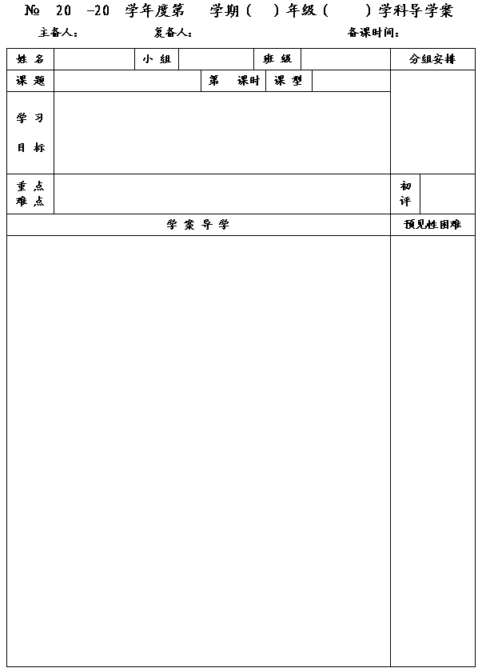
25
12
13
一
七
数学
李小婷
王忠彪
2014.3.20
9.5 因式分解(2)
2
新授
1.会用平方差公式（直接用公式不超过两次）进行因式分解．
2.经历通过整式乘法逆向得出因式分解的方法的过程，发展学生逆向思维的能力和推理能力．

运用平方差公式分解因式．
灵活运用平方差公式分解因式．

一、建构活动
1.把一个多项式化成几个整式的 ，叫做把这个多项式因式分解.(★见右)
2.把上一节所学的乘法公式
反过来，我们就可以得到
，这个新的等式从左到右的变形是因式分解吗？
◆左边是两个数的平方的差，右边是这两个数的和与这两个数的差的积的形式，我们可以发现，如果一个多项式是平方差的形式，就可以根据平方差公式将这个多项式进行因式分解.
3.下面我们来试一试将多项式
分解因式.
★请看右边要点强调
二、合作、探究、展示
1.填空：
⑴
；
⑵
；
⑶
；
⑷
注：像⑶、⑷这样的题目，分解到最后，括号里要化为最简形式.

★积的形式,是判断是否进行因式分解的依据,不是积的形式,就一定不是因式分解.

★平方差公式一般为两项,分解因式的步骤为:
①先把每一项都化为
的形式, ②再根据公式,将结果写成
的形式,就完成因式分解的过程了.

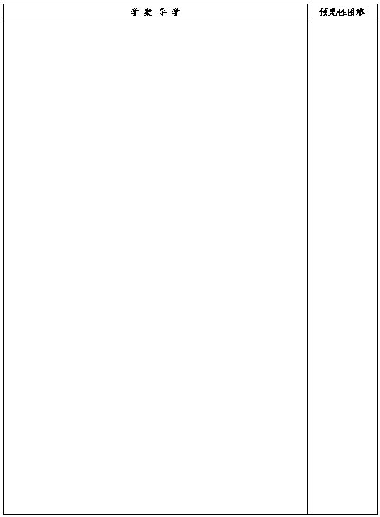
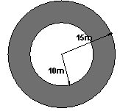
2.把下列各式分解因式:
⑴
； ⑵
；

⑶
； ⑷
；

⑸
； ⑹

3.如图，求圆环绿地的面积.

三、课堂小结
运用平方差公式进行因式分解时要注意哪些问题？你能根据课堂所学进行归纳吗？

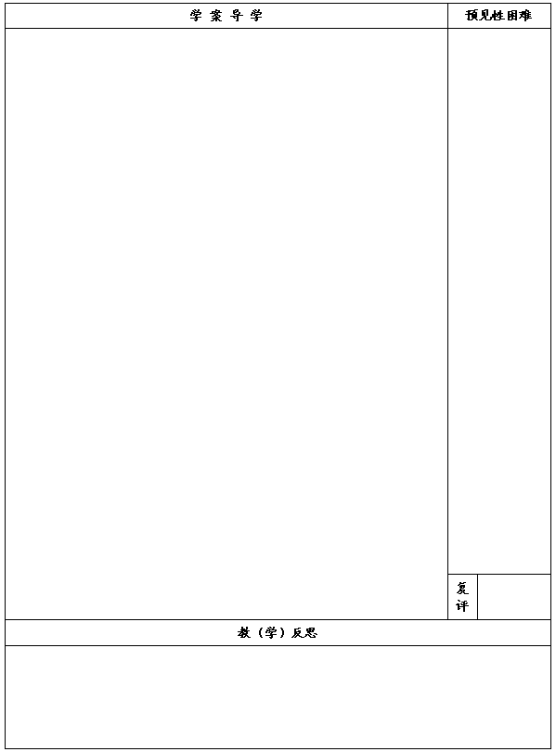
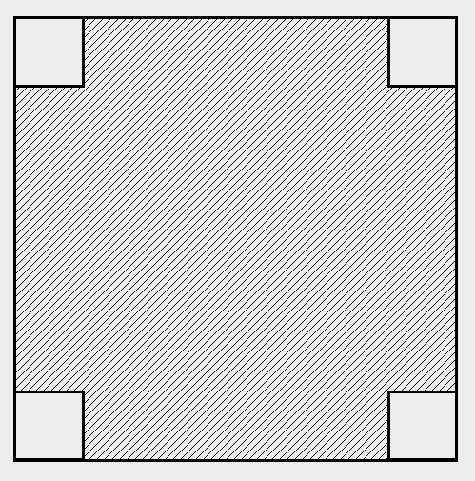
四、达标测试
1.下列分解因式是否正确：

2.将下列各项分解因式：
⑴
⑵

⑶
⑷

⑸
⑹

3.在边长为16.4cm的正方形纸片的四角各剪去一边长为1.8cm的正方形，
求余下的纸片的面积．

